Муниципальное автономное общеобразовательное учреждение средняя общеобразовательная школа № 48 города Тюмени имени Героя Советского Союза Дмитрия Михайловича Карбышева

Внеурочное занятие
на тему: «Избирательное право»
для обучающихся 11 класса

Занятие внеурочной деятельности, отражающий деятельностный подход

Подготовила:
Учитель истории и обществознания
Николаева Валерия Аркадьевна

Цель: организация работы по систематизации обучающимися понятий по теме «Избирательное право», создание представления о демократических выборах, как основном способе формирования органов власти и принципах участия граждан в выборах.
Задачи:
Образовательные: обобщить, систематизировать знания обучающихся по избирательному праву
Развивающие: создать условия для развития умения выражать свою точку зрения, аргументировать её
Воспитательные: способствовать воспитанию гражданской позиции у будущих избирателей
Основные понятия темы: демократия, избирательное право, электорат, принципы избирательного права, типы избирательных систем, абсентеизм
Формируемые универсальные учебные действия:
Личностные: формирование социально-активной, думающей личности, умеющей анализировать социальную реальность и принимать взвешенные решения.
Метапредметные:
Познавательные УУД: работать с учебной информацией собирать и фиксировать информацию, выделяя главную и второстепенную; решать творческие задачи, представлять результаты своей деятельности.
Регулятивные УУД: самостоятельно планировать пути достижения целей, уметь ставить учебные цели и задачи; уметь адекватно самостоятельно оценивать правильность выполнения своих действий; осуществлять контроль своей деятельности в процессе достижения результата; корректировать свои действия в соответствии с изменяющейся ситуацией;
Коммуникативные УУД: организовывать учебное сотрудничество и совместную деятельность с учителем и сверстниками; формулировать, аргументировать и отстаивать свое мнение; решать учебные проблемы, возникающие в ходе групповой работы
Предметные: закрепить знания по теме «Избирательное право», «Избирательные системы», «Демократия»
Оборудование: раздаточный материал, мультимедийный проектор учебная презентация.
План занятия:
- Организационный этап
- Мотивационный этап
2) Актуализация знаний обучающихся
3) Выборы: выступление кандидатов, работа электората.
4) Голосование. Объявление результатов.
5) Подведение итогов

Ход занятия:

Этап урока | Деятельность учителя | Деятельность ученика | Задания для учащихся, выполнение которых приведет к достижению запланированных результатов | УУД
Организационный | Приветствие  Проверка явки учащихся  Проверка готовности учащихся к уроку  Настрой учащихся на работу | Приветствие  Готовность к уроку | Проверка готовности своего рабочего места | Регулятивные:  -самостоятельно организовывать свое рабочее место  -настраивать себя на продуктивную работу
Мотивационный | - Ребята, сейчас мы должны выполнить небольшое упражнение, которое позволит нам настроиться на продуктивную работу.  - Вы должны закрыв глаза, в свободном порядке вслух считать от одного до ста таким образом, чтобы каждое следующее число называл только один человек. Если два голоса одновременно, счет начинается с начала. Договариваться об очередности называния чисел нельзя.  - Ребята, смотрите, что мы получаем: некоторые из вас активно называли числа, а кто-то молчал на протяжении всей игры. Каждый из вас находился в ситуации выбора (произносить или нет следующее число), присутствовало эмоциональное напряжение, сопровождающее выбор.  - Также, как и в этой ситуации, жизнь часто ставит перед человеком разные задачи, решая которые, он делает выбор. Сначала на бытовом уровне: «что купить, что лучше съесть?». А вот в скором будущем вам предстоит более серьезный выбор в масштабах целого государства.  - О каком выборе идет речь?  - Именно, право выбирать.  - Право выбора – одно из фундаментальных прав человека. Но выбор тоже нужно уметь делать. Поэтому сегодня на нашем занятии мы попробуем в игровой форме выбрать «условного» Председателя школьного совета обучающихся. | Учащиеся выполняют задание, соблюдая условия.  Первый ученик: «Один»  Второй ученик: «Два»  Третий ученик: «Три» и т. д.  Если прозвучало два голоса одновременно, счет начинают сначала  - Когда нам исполнится 18 лет, мы сможем принимать участие в демократических выборах. Мы реализуем свое право выбирать, избирательное право. | Тренинг, в ходе которого обучающиеся оказываются в ситуации выбора | Коммуникативные:  - оформлять свои мысли в устной форме;  Регулятивные:  - работать по плану, сверяя свои действия с целью.
Актуализация знаний обучающихся | - Прежде чем, мы перейдем к процедуре выборов, нужно определить, какие понятие нам сегодня будут помогать.  Задание: по очереди выходя к доске, разгадать филворд, записывая найденные понятия по теме «Избирательное право» под соответствующим изображением, устно давая определения (Приложение 1) | - Первое понятие – мажоритарная система: способ определения результатов голосования, при котором для получения мандата требуется собрать установленное законом большинство голосов.  - Второе понятие – пропорциональная: это способ определения результатов голосования, в основу которого положен принцип распределения мест пропорционально полученному каждой партией числу голосов.  - Третье понятие – абсентеизм: уклонение от участия в выборах  - Следующее понятие – демократия: власть народа, то есть выборы рассмотрим, как признак демократии  - Еще одно понятие – пассивное право: право быть избранным. Право, которым сейчас воспользуются наши кандидаты.  - Следующее понятие – активное: право избирать. Право, которое сегодня реализует наш класс  - Следующее понятие – электорат: все избиратели, принимающие участие в выборах. В роли электората – наш класс | Работа с филвордом, с помощью презентации | Коммуникативные:  - строить речевое высказывание в соответствии с поставленными задачами;  - оформлять свои мысли в устной форме;  Регулятивные:  - работать по плану, сверяя свои действия с целью,  - корректировать свою деятельность;
Выборы: выступление кандидатов, работа электората | - Молодцы! Сейчас мы переходим к процедуре выборов. И пока наши кандидаты готовятся к выступлению, электорат должен рассмотреть ряд изменений, которые предлагают внести обучающиеся нашей школы в избирательный процесс. Допустимы ли эти изменения?  Задание в группах: определить, какие принципы избирательного права будут нарушены, если изменения вступят в силу (Приложение 2)  - Наши кандидаты готовы представить свою предвыборную программу. Предоставляем им слово. | - В первой ситуации, будет нарушен всеобщий принцип голосования, так как будет лишать девочек голоса.  - Во второй ситуации нарушен принцип равенства, так как у некоторых избирателей будет больше бюллетеней на выборах, что недопустимо.  - Третья ситуация приведет к нарушению конституционной ценности – сменяемости власти, что является одним из признаков демократического государства.  Кандидаты представляют свои программы (цель их выдвижения в качестве кандидата, вопросы, которые необходимо решить в школе, по их мнению, каким образом будут достигаться поставленные задачи)  По окончанию выступления кандидаты отвечают на вопросы электората, обсуждают представленные программы | Выступление кандидатов с предвыборной речью, решение задач по избирательному праву в рамках школьных выборов, обсуждение предвыборных программ кандидатов. | Коммуникативные:  - слушать и понимать речь других;  - формулировать свое мнение в зависимости от коммуникативной задачи;  -дополнять, уточнять высказанные мнения;  - отвечать на вопросы  Регулятивные:  - работать по плану, сверяя свои действия с целью  - корректировать свою деятельность;
Голосование. Объявление результатов. | - Спасибо кандидатам за представление своих программа, и спасибо электорату за ваши вопросы.  - Теперь можем перейти к голосованию. Используя возможности электронного голосования, вам предлагается QR - код, с помощью которого Вы можете проголосовать за понравившегося кандидата (Приложение 3)  - Ваш выбор сделан.  На доске показываются результаты голосования.  - Мы видим, что часть обучающихся, к сожалению, воздержалась от голосования. Что будет являться примером абсентеизма у нас на выборах.  - В связи с этим, давайте попробуем объяснить самим себе, а важно ли принимать участие в выборах?  Задание: работая в группах, заполнить рабочий лист, отмечая аргументы «ЗА» и «ПРОТИВ» участвовать в голосовании (Приложение 4) | Используя QR-код, учащиеся осуществляют свой выбор  - Класс поздравляет победителя  - Аргументы «ЗА»: потому что мы граждане своей страны, и каждый голос может стать решающим. Для нас это возможность изменить ситуацию к лучшему, и подать пример другим и т. д.  - Аргументы «ПРОТИВ»: нет необходимости тратить время и силы на выборы, так как возможность что-то изменить не появится и т. д. | Электронное голосование | Коммуникативные:  - слушать и понимать речь других;  - формулировать свое мнение в зависимости от коммуникативной задачи;  -дополнять, уточнять высказанные мнения;  Регулятивные:  - работать по плану, сверяя свои действия с целью  - корректировать свою деятельность
Подведение итогов. | - Итак, подводя итог сегодняшнему занятию, мы должны понимать, что, делая лучший выбор для себя, мы обязаны помнить об ответственности и последствиях сделанного шага. И оказавшись сегодня в ситуации выбора, на примере школьного избирательного процесса, мы сделали еще один шаг в сторону готовности совершить важный и серьезный выбор, который может повлиять на целое государство. Спасибо за работу!

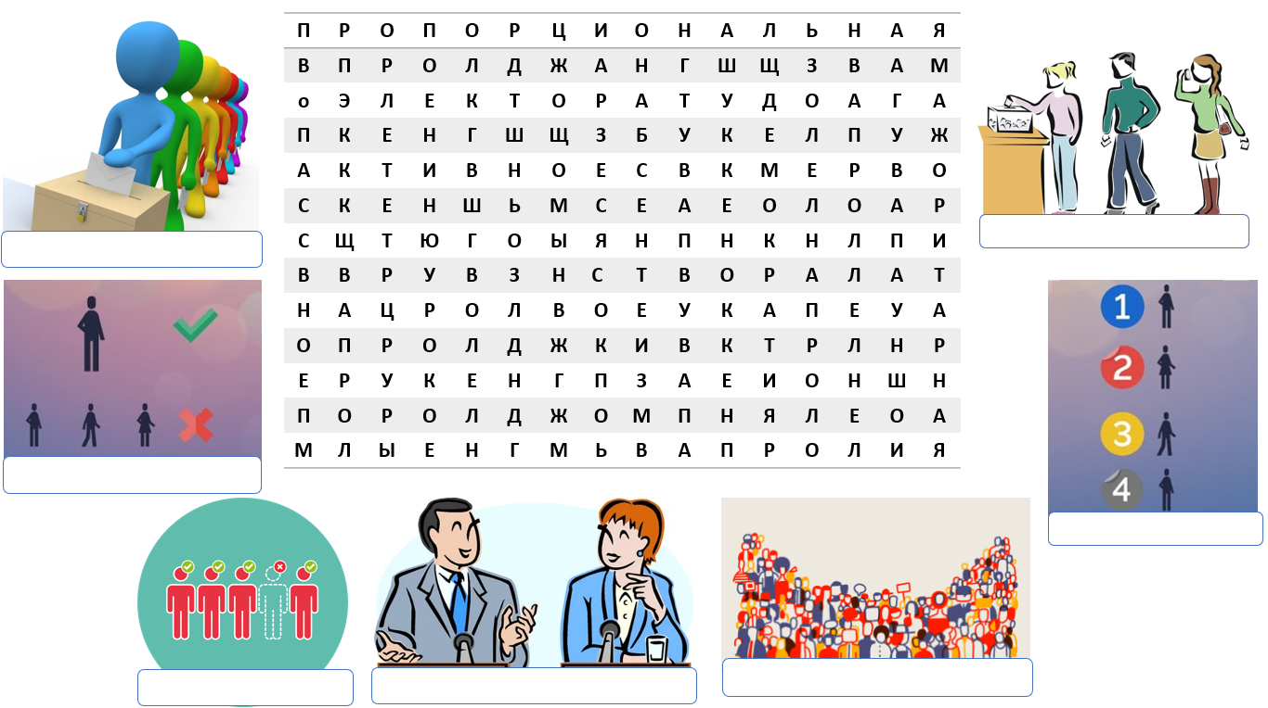
ПРИЛОЖЕНИЕ 1
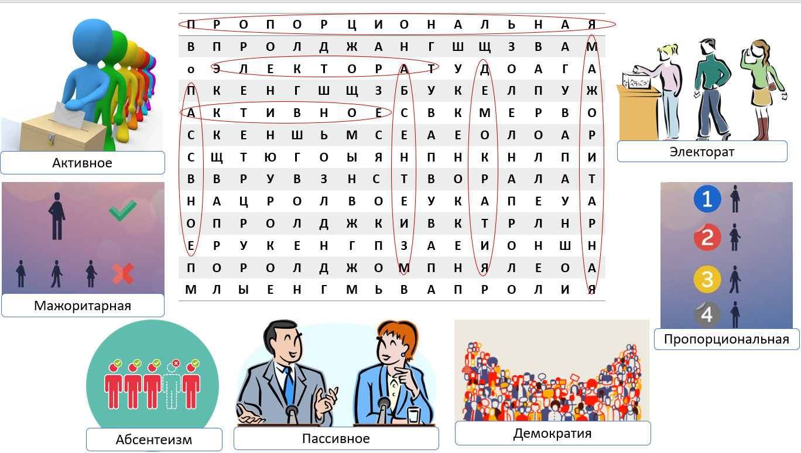
ПРИЛОЖЕНИЕ 2
Допустимо ли внести данные изменения в избирательный процесс?
Право голосовать предоставляются только мужчинам, так как женщины не настолько разбираются в политике, чтобы принимать важные решения.

Допустимо ли внести данные изменения в избирательный процесс?

Ученики имеют право голоса в зависимости от уровня своей успеваемости по всем предметам. Чем выше средний балл, тем больше они получают избирательных бюллетеней, так как качественная успеваемость является залогом осознанного выбора.

Допустимо ли внести данные изменения в избирательный процесс?
Председатель совета обучающихся избирается бессрочно, то есть на весь срок своего обучения в школе, тем самым не обременяя общественность частыми выборами, что позволит ему набраться опыта и усовершенствовать свое управление советом. По окончанию школы он вправе сам назначить себе приемника

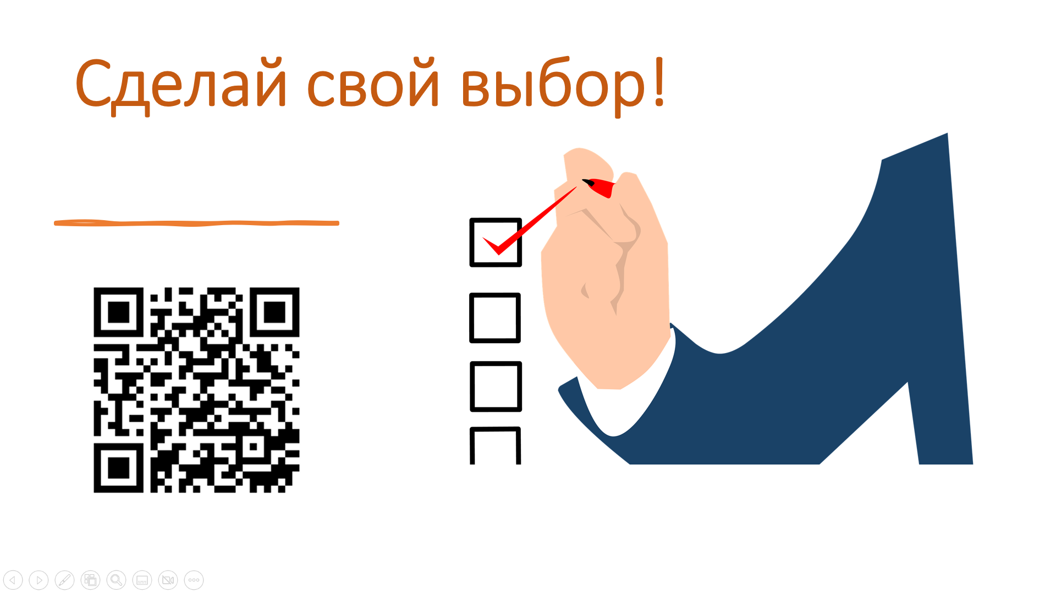
ПРИЛОЖЕНИЕ 3

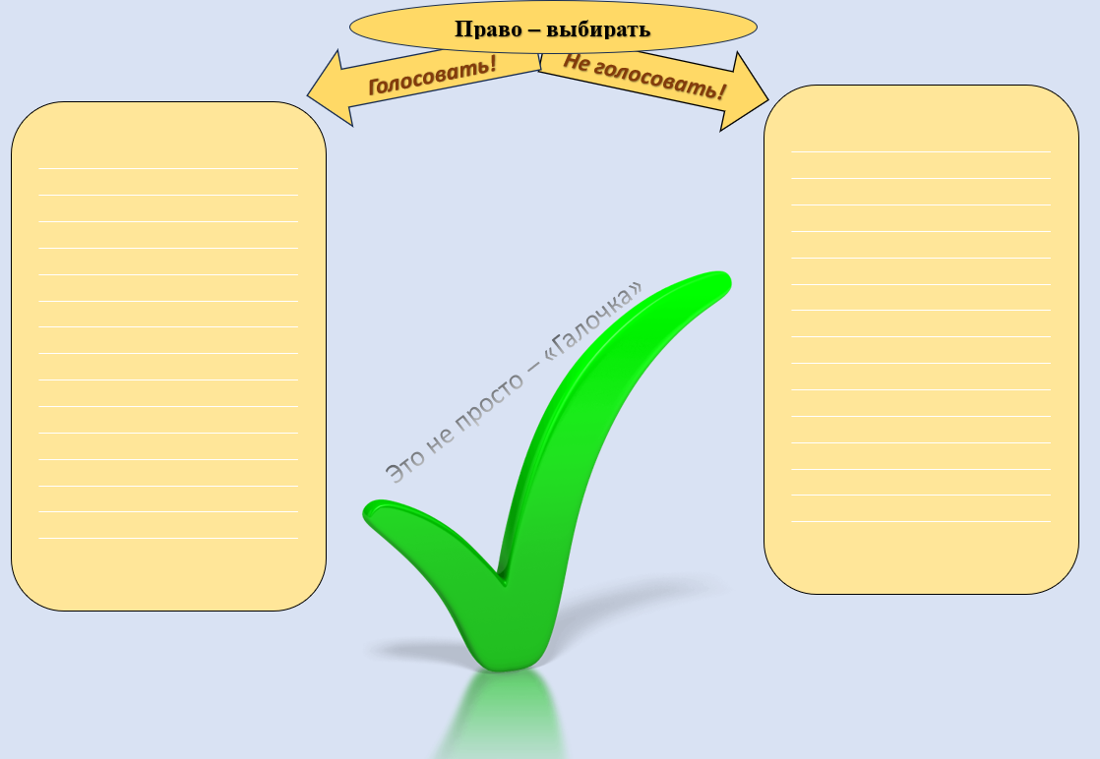
ПРИЛОЖЕНИЕ 4

